Miniatures 1/43 et 1/18 représentant les Suisses en sport automobile
Nouveautés disponibles de suite !
Sébastien Buemi, Toyota TS050
24 Heures du Mans 2018, Spark 1/18, CHF 185.00
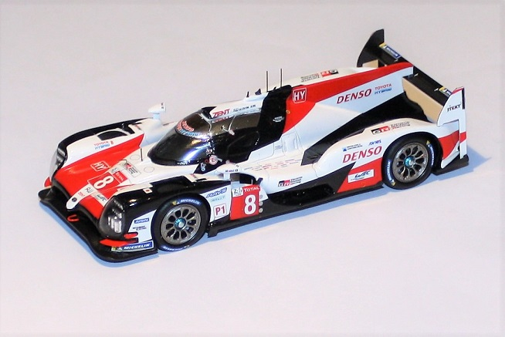
Mathias Beche, Rebellion R13 Gibson
24 Heures du Mans 2018, Spark 1/43, CHF 72.50
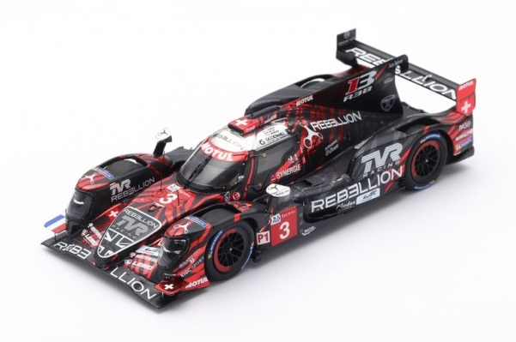
Emil Frey Racing, Lexus RC F GT3
24 H. de Spa 2018, Minichamps 1/43, CHF 72.50
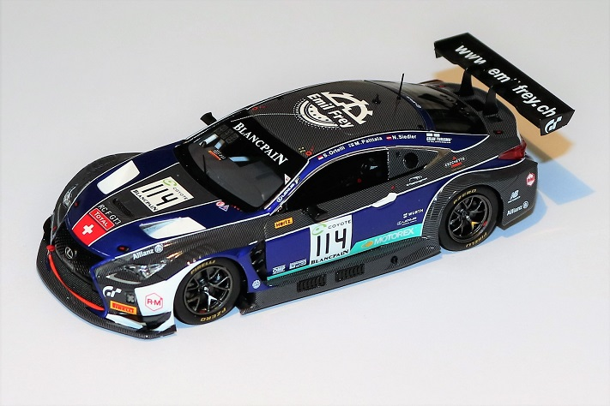
Thomas Flohr, Ferrari 488 GTE
24 H. du Mans 2018, Looksmart 1/43, CHF 125.00
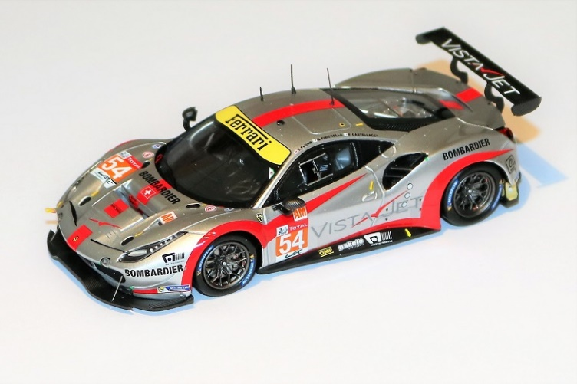
Rahel Frey, KTM X-Bow
24 H. du Nürburgring 2018, Spark 1/43, CHF 72.50
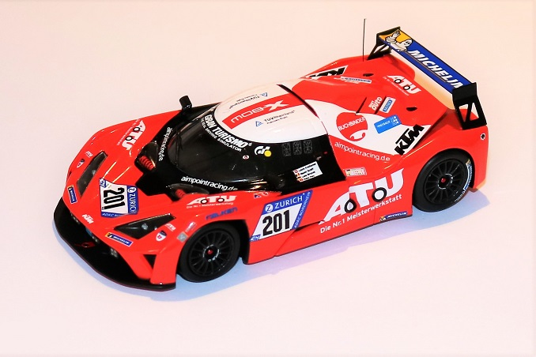
Stefano Comini, VW Golf GTi
Champion TCR 2016, Spark 1/43, CHF 72.50
